PIĄTEK 16.05.

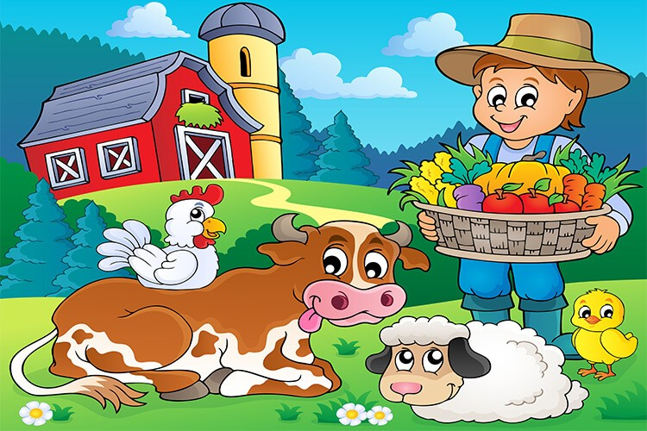

„Na wiejskim podwórku”- wiersz S. Kraszewskiego.
Na podwórko dumne matki prowadziły swoje dziatki:
Krowa- łaciate cielątko
Koń- brązowe źrebiątko
Świnka- różowe prosiątko
Kurka- pierzaste kurczątko
Kaczka- płetwiaste kaczątko
Każda prowadzi swoje dzieciątko!
Wtem ujrzały pieska Burka, który urwał się ze sznurka.
Tak się bardzo przestraszyły, że aż dzieci pogubiły.
Krowa- łaciate cielątko
Koń- brązowe źrebiątko
Świnka- różowe prosiątko
Kurka- pierzaste kurczątko
Kaczka- płetwiaste kaczątko
Każda prowadziła swoje dzieciątko!
Każda zgubiła swoje dzieciątko!
Wtem gospodarz konna furką wjechał prosto na podwórko.
Zszedł czym prędzej ze swej furki, zamknął Burka do komórki.
Lamentują biedne mamy: „Co my teraz zrobić mamy?”
Wtem z kryjówek wyszły dziatki, odnalazły swoje matki:
Krowa- łaciate cielątko
Koń- brązowe źrebiątko
Świnka- różowe prosiątko
Kurka- pierzaste kurczątko
Kaczka- płetwiaste kaczątko
Każda prowadzi swoje dzieciątko!
Znalazło mamę każde dzieciątko!

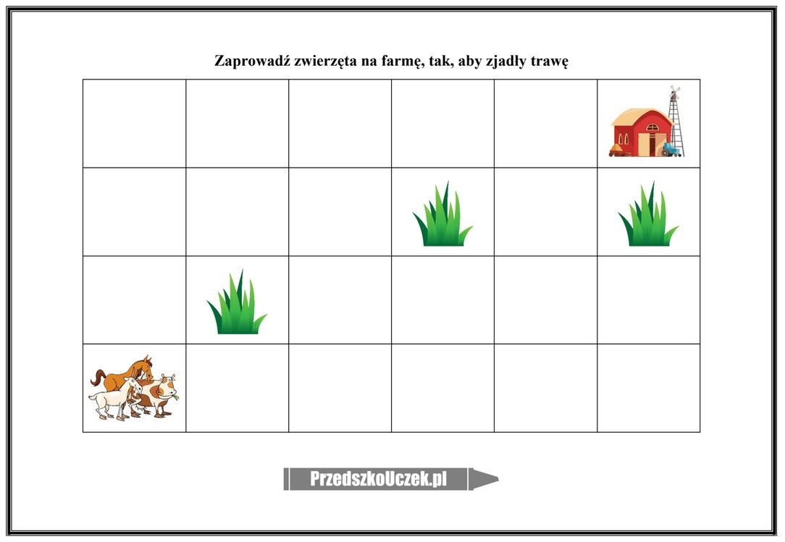

Połącz w pary.
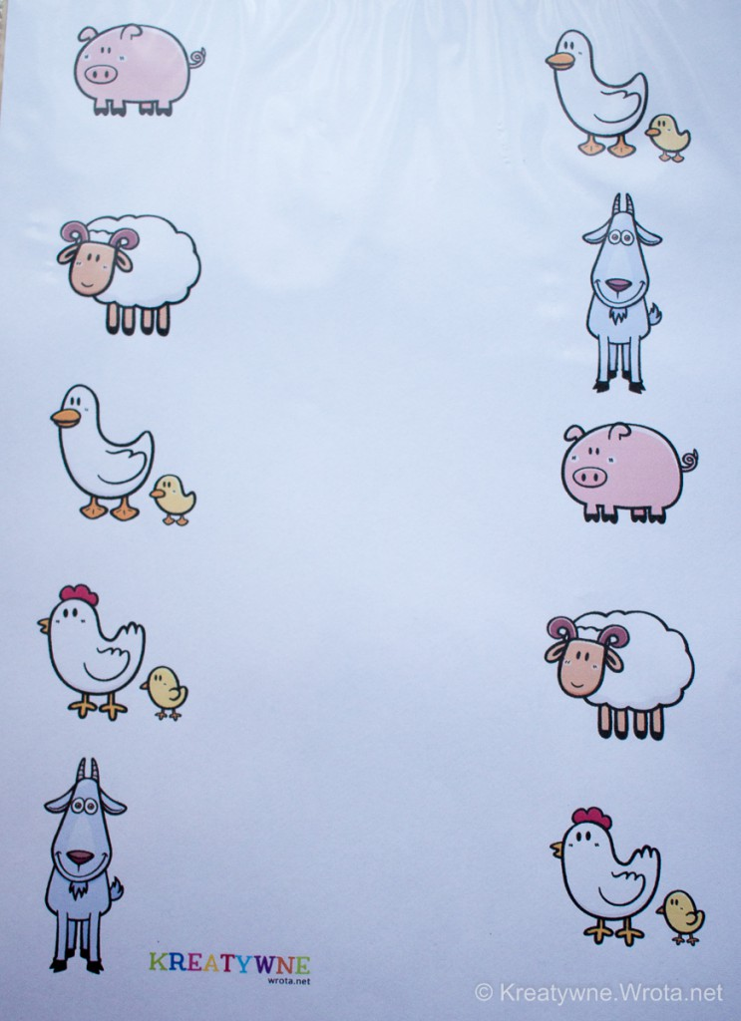

WIERSZ PALUSZKOWY "DWIE ŚWINKI"
Dwie małe, różowe świnki (podnieś palce wskazujące)
były bardzo głodne, jak to świnki. (jak przy jedzeniu)
Gdy gospodarz zawołał je zaraz popędziły. (poruszaj palcami do przodu i tyłu)
I z rozpędem do korytka z jedzeniem wskoczyły. (skok rękoma)
Dwie małe, różowe świnki (podnieś w górę palce)
Chciały się bawić jak to świnki. (Wyginaj palce)
Tarzały się w błocie calutki dzień, (przekładaj ręce jedną na drugą)
a wieczorem poszły spać do chlewiska. (połóż ręce pod głowę).

ZABAWY ZE ŚPIEWEM
https://www.youtube.com/watch?v=30nw6AtuGiQ – Dziadek fajną farmę miał
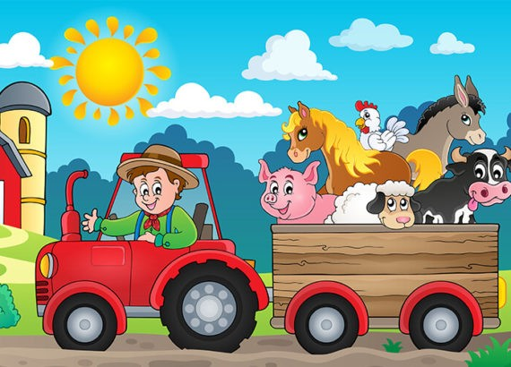

Dzień dobry zwierzątka- zabawa fabularyzowana usprawniająca narządy mowy

Bardzo wcześnie rano wszystkie zwierzęta jeszcze smacznie spały. Kogut i kury w kurniku na grzędzie (oblizywanie czubkiem języka górnych zębów po wewnętrznej stronie), krowa i koń w oborze (unoszenie języka za górne zęby i cofanie go do podniebienia miękkiego), a piesek w budzie (język w przedsionku jamy ustnej, oblizywanie górnych zębów).
Pierwszy obudził się kogut, wyskoczył z kurnika (szerokie otwieranie buzi i wysuwanie języka nie dotykając o zęby), rozejrzał się po podwórku (kierowanie języka w kąciki ust, przy szeroko otwartych ustach), wyskoczył na płot (unoszenie języka nad górną wargę) i głośno zapiał - kukuryku!!
Głośne pianie koguta obudziło kury, które zawołały - ko - ko - ko!! Na śniadanie kurki zjadły ziarenka (chwytanie ziarenek ryżu preparowanego wargami).
Obudził się też piesek, zaszczekał - hau hau, hau!! Pobiegał w koło podwórka (usta szeroko otwarte, oblizywanie warg ruchem okrężnym). Zmęczył się bardzo tym bieganiem i dyszy (wysuwanie szerokiego języka do brody).
Wyszedł także ze swej kryjówki kotek i zamiauczał - miau, miau!! Wypił mleczko z miseczki (wysuwanie języka nad dłońmi ułożonymi w kształcie miseczki).
W chlewiku świnka zaczęła potrącać ryjkiem drzwi (wysuwanie warg do przodu jak przy samogłosce u).
Krowa zaryczała - muu, muu!! A koń zaparskał, że też już nie śpi (parskanie, kląskanie).
A ty co mówisz wszystkim rano, gdy się obudzisz? (dzień dobry).
" Połącz sylaby "- zabawa słowna. Analiza i synteza wyrazu.
Turlamy piłkę do dziecka i podajemy wyraz związany z omawianą tematyką dzieląc go na sylaby. Zadaniem dziecka jest odgadnąć, o jakie słowo chodzi.
kro-wa ( krowa), świ-nia (świnia), ku -ra( kura), kur-czę (kurczę), źre- bię ( źrebię), cie-lę (cielę), kur-nik (kurnik), sta-niaj (stajnia), bło-to (błoto), mle-ko (mleko), jaj-ko (jajko), sia –no (siano)....
"Karmimy kurki"- ćwiczenia oddechowe.
Przenoszenie za pomocą słomki, ziarenek papierowych z kartki na rysunek kury /rysunek kury wykonujemy wspólnie z dzieckiem/.

Życzymy udanej zabawy. Pozdrawiamy. Pani Marzenka i pani Beatka.

